BỘ GIÁO DỤC VÀ ĐÀO TẠO

**TRƯỜNG ĐẠI HỌC CẦN THƠ**

**🖎🕮✍**



**ĐỀ CƯƠNG LUẬN VĂN THẠC SĨ**

Chuyên ngành: KỸ THUẬT ĐIỀU KHIỂN VÀ TỰ ĐỘNG HÓA

Mã ngành: 8520216

**Đề tài**:

**THIẾT KẾ HỆ THỐNG QUẢN LÝ TRANG THIẾT BỊ Y TẾ TẠI BỆNH VIỆN ĐA KHOA TỈNH KIÊN GIANG ỨNG DỤNG CÔNG NGHỆ RFID**

**GVHD: TS. TRƯƠNG QUỐC BẢO HVTH: TRẦN NGỌC NHI**

**MSHV: M3518021**

*Tp. Cần thơ, tháng 01 năm 2020*

BỘ GIÁO DỤC VÀ ĐÀO TẠO

**TRƯỜNG ĐẠI HỌC CẦN THƠ**

**🖎🕮✍**



**ĐỀ CƯƠNG LUẬN VĂN THẠC SĨ**

Chuyên ngành: KỸ THUẬT ĐIỀU KHIỂN VÀ TỰ ĐỘNG HÓA

Mã ngành: 8520216

**Đề tài**:

**THIẾT KẾ HỆ THỐNG QUẢN LÝ TRANG THIẾT BỊ Y TẾ TẠI BỆNH VIỆN ĐA KHOA TỈNH KIÊN GIANG ỨNG DỤNG CÔNG NGHỆ RFID**

**GVHD: TS.TRƯƠNG QUỐC BẢO HVTH: TRẦN NGỌC NHI**

**MSHV: M3518021**

*Tp. Cần thơ, tháng 01 năm 2020*

**NHẬN XÉT CỦA NGƯỜI HƯỚNG DẪN**

🖎🖎🖎✍✍✍

Cần thơ, ngày … tháng … năm 2020

**Người hướng dẫn**

**NHẬN XÉT CỦA HỘI ĐỒNG XÉT DUYỆT**

🖎🖎🖎✍✍✍

**KẾT LUẬN:** *(đánh dấu X vào ô chọn)*

Duyệt thông qua

Không thông qua

Ý kiến đề nghị:

Cần thơ, ngày … tháng … năm 2020

**Hội đồng xét duyệt**

**MỤC LỤC**

DANH MỤC CÁC TỪ VIẾT TẮT iii

DANH MỤC CÁC BẢNG iv

DANH MỤC CÁC HÌNH v

Chương 1 TỔNG QUAN 1

1.1. Đặt vấn đề 1

1.2. Mục tiêu đề tài 1

1.3. Phạm vi đề tài 2

1.4. Phương pháp nghiên cứu 3

1.5. Quy trình quản lý trang thiết bị 4

Chương 2 CƠ SỞ LÝ THUYẾT 7

2.1. Giới thiệu công nghệ UHF RFID 7

2.1.1. Lịch sử phát triển 7

2.1.2. Khái niện công nghệ RFID 7

2.1.3. Thành phần của hệ thống RFID 7

2.1.4. Nguyên lý hoạt động 8

2.1.5. Ưu điểm và nhược điểm của công nghệ RFID 9

2.1.5.1. Ưu điểm của hệ thống RFID 9

2.1.5.2. Nhược điểm của hệ thống RFID 10

2.2. Giới thiệu JT-M2320 UHF RFID Reader Module 11

2.3. Giới thiệu sơ lược về board Wifi D1 Mini (ESP8266) 13

2.4. Sơ lược về Wi- Fi 15

2.4.1. Tổng quan về Wi- Fi 16

2.4.2. Các chuẩn Wi – Fi 16

2.5. Tổng quan giao thức HTTP (Hyper Text tranfer Protocol) 16

2.6. Tổng quan về giao tiếp UART 17

2.7. Các Module ngoại vi 18

2.7.1. Mạch chuyển đổi điện áp 18

2.8. Tạo App Android nhận thông báo từ server 19

2.8.1. Sơ lược Android Studio 19

2.9. Sơ lược Bluetooth Low Energy (BLE) 21

3.0. Sơ lược về Trang Tính được Google hỗ trợ 22

Chương 3. NỘI DUNG VÀ KẾT QUẢ NGHIÊN CỨU 25

3.1. Xây dựng mô hình tổng quan 25

3.2. Thiết kế phần cứng 26

3.3. Lưu đồ giải thuật và lập trình điều khiển 27

3.4. Ứng dụng UHF RFID truyền nhận dữ liệu qua Bluetooth LE 28

Chương 4. KẾT LUẬN 31

So sánh Hiệu quả của hệ thống sau khi hoàn thành đề tài

TIẾN ĐỘ THỰC HIỆN ĐỀ TÀI 32

TÀI LIỆU THAM KHẢO 33

**DANH MỤC CÁC TỪ VIẾT TẮT**

🖎🖎🖎✍✍✍

|  |  |  |
| --- | --- | --- |
| **TTBYT**  **FCM**  **App HTTP** | Medical equipment  Firebase Cloud Messaging  Application  HyperText transfer Protocol | Trang thiết bị y tế  Tin nhắn đám mây  Ứng dụng  Giao thức truyền tải văn bản |
| **BLE** | Bluetooth Low Energy | Công nghệ Bluetooth tiết kiệm năng lượng |
| **IDE** | Integrated-Development Environment | Môi trường phát triển tích hợp |
| **IOT** | Internet Of Things | Công nghệ có thể điều khiển thiết bị qua Internet |
| **ISM** | Industrial, Scientific, Medical | Dãy tần 2.40-2.48 GHz, dãy băng tần không cần đăng ký được dành riêng để dùng cho các thiết bị không dây trong công nghiệp, khoa học, y tế |
| **LAN** | Local Area Network | Mạng máy tính cục bộ |
| **MAC** | Media Access Control | Mã duy nhất được gán bởi nhà sản xuất cho từng phần cứng |
| **PC** | Personal Computer | Máy tính cá nhân |
| **RAM** | Random Access Memory | Bộ nhớ truy cập ngẫu nhiên |
| **RISC** | Reduced Instructions Set Computer | Phương pháp thiết kế các bộ vi xử lý theo hướng đơn giản hóa tập lệnh, trong đó thời gian thực thi tất cả các lệnh đều như nhau |
| **SIG** | Special Interest Group | Tổ chức tiêu chuẩn hóa Bluetooth |
| **SPI** | Serial Peripheral Interface | Một chuẩn đồng bộ nối tiếp để truyền dữ liệu ở chế độ song công toàn phần |
| **UART** | Universal-Asynchronous Receiver/Transmitter | Kiểu truyền nối tiếp bất đồng bộ |
| **USB** | Universal Serial Bus | Một chuẩn kết nối có dây trong máy tính |
| **UUID** | Universally Unique Identifier | Một chuẩn định danh dùng trong các kiến trúc phần mềm |
| **XML** | eXtensible Markup Language | Một chuẩn được thiết lập để đọc các tài liệu được mã hóa |
| **GS** | Google Sheet | Trang tính miễn phí được google phát triển |

**DANH MỤC CÁC BẢNG**

🖎🖎🖎✍✍✍

|  |  |
| --- | --- |
| Bảng 1: | Lịch sử phát triển Bluetooth……………………………………23 |
| Bảng 2: | Tiến độ thực hiện đề tài………………………………………...32 |
|  |  |
|  |  |
|  |  |
|  |  |
|  |  |

**DANH MỤC CÁC HÌNH ẢNH**

🖎🖎🖎✍✍✍

|  |  |
| --- | --- |
| Hình 1. | Hệ thống RFID toàn diện……………………….…….....…..…..8 |
| Hình 2. | YR903 UHF RFID Reader Module với mạch phát triển…..…11 |
| Hình 3. | Module YR903…………………….…………………………...11 |
| Hình 4. | Sơ đồ chức năng các chân ESP32….. ………………….……...15 |
| Hình 5. | Giao thức HTTP………..………………………….……….…..17 |
| Hình 6. | Tín hiệu tương đương của UART và RS232..……………….…17 |
| Hình 7. | Oled 0.96 inch………………………………………….………18 |
| Hình 8. | Module SD card………………………………………………...19 |
| Hình 9. | Giao diện Android Studio trên Windows.……………………...20 |
| Hình 10. | Firebase Analytics…………………………………………...…21 |
| Hình 11. | Dịch vụ Firebase Cloud Messaging (FCM)..…………………...22 |
| Hình 12. | Các kiểu thiết bị Bluetooth phổ biến hiện nay………………….24 |
| Hình 13. | Sơ đồ tổng quan…………….…………………………………..25 |
| Hình 14. | Sơ đồ phần cứng tổng quan………...……………………….….26 |

Hình 15. Sơ đồ giải thuật ………………………………………………...27

Hình 16. Lưu đồ giải thuật truyền nhận dữ liệu qua Bluetooth LE………27

**Chương 1: TỔNG QUAN**

**1.1 Đặt vấn đề**

Công nghệ RFID (Radio Frequency Identification) là công nghệ xác nhận dữ liệu đối tượng bằng sóng vô tuyến để nhận dạng, theo dõi và lưu thông tin trong một thẻ hay nhãn (Tag). Thiết bị đọc Reader quét dữ liệu thẻ và gửi thông tin đến cơ sở dữ liệu lưu trữ dữ liệu của thẻ. Kỹ thuật RFID có liên quan đến hệ thống không dây cho phép một thiết bị đọc thông tin được chứa trong một chip không tiếp xúc trực tiếp ở khoảng cách xa, mà không thực hiện bất kỳ giao tiếp vật lý nào hoặc yêu cầu một sự nhìn thấy giữa hai cái. Nó cho ta phương pháp truyền và nhận dữ liệu từ một điểm đến điểm khác. Dạng đơn giản nhất được sử dụng hiện nay hệ thống RFID bị động làm việc như sau: một RFID reader truyền một tín hiệu tần số vô tuyến điện từ qua antenna của nó đến một con chip không tiếp xúc. Reader nhận thông tin trở lại từ chip và gửi nó đến máy tính điều khiển đầu đọc và xử lý thông tin tìm được từ con chip. Các con chip không tiếp xúc, không tích điện, chúng hoạt động bằng cách sử dụng năng lượng chúng nhận từ tín hiệu được gửi bởi một reader. Kỹ thuật RFID sử dụng truyền thông không dây trong dải tần sóng vô tuyến để truyền dữ liệu từ các thẻ (gắn vào đối tượng nhận dạng) đến các reader.

Ngày nay với sự phát triển của công nghệ và xu hướng tự động hóa ngày càng cao, nhiều lĩnh vực con người rất khó kiểm soát và quản lý đòi hỏi phải sử dụng nhiều nhân công, chi phí cao. Với công nghệ RFID chúng ta có thể giám sát và quản lý một cách dễ dàng, giảm thiểu chi phí và không tốn nhiều công sức.

* 1. **. Mục tiêu của đề tài**

RFID là công nghệ cho phép thiết bị đọc (reader) đọc thông tin trong thẻ (tag) gắn trên đối tượng cần theo dõi quản lý bằng việc sử dụng sóng vô tuyến mà không cần thực hiện giao tiếp vật lý hay giữa thẻ và đầu đọc không cần nhìn thấy nhau.

Qua tìm hiểu, công nghệ RFID đã ứng dụng rất nhiều trong đời sống xã xã hội như: quản lý kho, bán hàng, nhân sự, theo dõi trẻ em ra vào cổng trường học, quản lý thư viện, nhận dạng động vật, thu phí giao thông, quản lý bệnh nhân … nhưng chưa có công trình nghiên cứu nào về quản lý vật tư, trang thiết bị y tế bằng công nghệ RFID, ứng dụng công nghệ này sẽ giúp hạn chế thất lạc mất mát tài sản, giảm nhân công, thời gian, chi phí, thống kê, truy xuất thông tin nhanh, chính xác hiệu quả cụ thể như:

* Theo dõi giám sát tài sản trang thiết bị y tế khi di chuyển ra vào cổng bệnh viện khi chưa được phép thủ trưởng bệnh viện, ứng dụng công RFID để nhận biết và gửi thông báo cho người phụ trách, quản lý trong thời gian ngắn nhất.
* Kiểm kê, thống kê, báo cáo, truy xuất thông tin tài sản trang thiết bị y tế mọi lúc mọi nơi tại các khoa, phòng sử dụng trong bệnh viện.
* Xác định vị trí tài sản trang thiết bị y tế đang ở đâu hoặc ở gốc khuất nào ta không nhìn thấy khi việc điều chuyển sử dụng từ khoa này sang nhiều khoa khác, cuối cùng cần biết để báo cáo ngay đang ở khoa phòng nào trong bệnh viện.
* Đề xuất ứng dụng công nghệ RFID vào việc quản lý tải sản trang thiết bị y tế cho các cơ sở y tế trong toàn tỉnh.

Chính vì thế để đáp ứng nhu cầu việc quản lý trang thiết bị y tế tôi quyết định tìm hiểu nghiên cứu chọn đề tài “**Thiết kế hệ thống quản lý trang thiết bị y tế tại Bệnh viên đa khoa tỉnh Kiên giang ứng dụng công nghệ RFID**”.

**1.3.** **Phạm vi đề tài**

“Thiết kế hệ thống quản lý trang thiết bị y tế tại Bệnh viên đa khoa tỉnh Kiên giang ứng dụng công nghệ RFID” là đề tài ứng dụng công nghệ nhận dạng qua tần số vô tuyến để tự động xác định và theo dõi các thẻ nhận dạng gắn vào vật thể (đối tượng là trang thiết bị y tế).

Để giới hạn đề tài nghiên cứu, ở đây tác giả chọn *Ứng dụng công nghệ RFID trong việc quản lý trang thiết bị y tế tại khoa Chẩn đoán hình ảnh và khoa Tim mạch.* Ở hai khoa này có rất nhiều trang thiết bị y tế (TTBYT) quản lý khó khăn phức tạp, thường xuyên di chuyển đi về qua nhiều khoa khác nhau, ra vào cửa bất thường*.* Đây là mô hình dể kiểm chứng tính thực thi và đánh giá được khả năng của ứng dụng.

Khi thiết bị tìm thấy thẻ tag (trang thiết bị y tế) thiết bị sẽ gửi tất cả mã thiết bị y tế (ID) về một Webserver, tại đây dựa vào mã của từng TTBYT mà người quản lý sẽ nhận được thông báo ứng với thông tin của thiết bị đó, hoặc nhận cuộc gọi thông qua số điện thoại, hệ thống cho phép người dùng xem lại lịch sử tìm kiếm di chuyển TTBYT.

**1.4. Phương pháp nghiên cứu**

Mỗi một TTBYT sẽ được gắn một thẻ (tag) có chứa chip phát sóng RF thụ động, và chứa ID cụ thể cố định dùng để truy xuất thông tin TTBYT đó.

Tại cổng bệnh viện và tại cửa ra vào ở khoa (chọn khoa Chẩn đoán hình ảnh và khoa tim mạch) chúng ta sẽ đặt một thiết bị có khả năng đọc – lấy thông tin trên thẻ của các TTBYT đó (Reader), và tại đây chúng ta gửi ID đó lên Database được tạo sẵn đầy đủ dữ liệu về từng thiết bị y tế ứng với từng mã ID mà thiết bị đã được gắn. Từ Database sẽ gửi thông báo cho người quản lý biết thông qua Smart phone, hoặc tự động gửi thông báo về máy tính.

Để giải quyết vấn đề đặt ra ta tiến hành thực hiện theo phương pháp  
nghiên cứu lý thuyết và thực nghiệm để kiểm chứng.

Về lý thuyết: Tìm hiểu phần cứng và tài liệu liên quan để xây dựng sơ đồ hệ thống. Ngoài việc tham khảo tài liệu do giảng viên hướng dẫn cung cấp, các tài liệu, báo cáo của các luận văn trước, tìm kiếm tài liệu từ nguồn sách, báo trong và ngoài nước thông qua mạng Internet.

Thiết kế, thi công: Tiến hành lựa chọn thiết bị, xây dựng các khối chức năng của hệ thống để thực hiện. Dựa trên kiến thức tích lũy được trong quá trình học tập và nghiên cứu về phần cứng và phần mềm. Trong quá trình thiết kế, thi công hệ thống, ưu tiên lựa chọn mua những module đã được gia công sẵn ở trong và ngoài nước để tiến hành lắp ráp thành một hệ thống hoàn chỉnh, đáp ứng mục tiêu cụ thể của đề tài. Đồng thời cũng sẽ cân nhắc sử dụng các sản phẩm trên thị trường có giá thành cạnh tranh so với việc tự chế tạo để nghiên cứu biện pháp truy suất dữ liệu đưa vào hệ thống theo dõi. Về phần mềm, dựa vào lý thuyết về các thông số cần quản lý xây dựng giải thuật xử lí dữ liệu đọc được, từ đó đưa ra các thông số mong muốn cho hệ thống.

Đánh giá kết quả: Tiến hành thử nghiệm, đánh giá kết quả thu được từ hệ thống RFID nghiên cứu đề ra giải pháp cải thiện độ chính xác.

**1.5 Quy trình quản lý trang thiết bị của Bệnh viện đa khoa tỉnh Kiên Giang**

Các bước thực hiện:

1. Dự trù, lập kế hoạch mua sắm:

Các khoa, phòng trong bệnh viện gửi phiếu Yêu cầu dự trù mua sắm về phòng Vật tư – thiết bị y tế 2 đợt trong năm, 6 tháng đầu năm và cuối năm. Tổng hợp danh mục từng loại thiết bị, lập kế hoạch trình Giám đốc xem xét nhu cầu sử dụng từng loại từng khoa sử dụng tránh lãng phí.

1. Lựa chọn mua sắm, Đấu thầu theo quy định nhà nước

Căn cứ nhu cầu sử dụng loại thiết bị, tiêu chí kỹ thuật, hiệu quả năng suất khi khai thác sử dụng, . . lựa chọn đơn vị cung cấp bằng hình thức mua sắm thông thường hay mua sắm đấu thầu, các hình thức mua sắm phải theo quy định nhà nước.

1. Nhập - Xuất/bàn giao cấp phát cho các Khoa/phòng sử dụng

Nhập: Tất cả các thông tin về loại thiết bị y tế đó sẽ được nhập vào sổ sách, máy tính từ đơn vị cung cấp cho bệnh viện; căn cứ kiểm tra thực tế hàng hóa theo Hợp đồng, Biên bản bàn giao nghiệm thu thiết bị như tên thiết bị y tế, phụ kiện kèm theo, đơn vị cung cấp, hãng, nước sản xuất (xuất xứ), model, số seri, ngày nhập, tình trạng nhập, đơn giá, số lượng, thời gian bảo hành, chế độ bảo trì,. . .

Xuất, cấp phát cho khoa phòng sử dụng có biên bản giao nhận cùng ký tên các bên theo Quyết định phân bổ của Giám đốc bệnh viện.

1. Theo dõi sử dụng; Bảo trì, bảo dưỡng, sửa chữa thiết bị

Nhân viên kỹ thuật thường xuyên có kế hoạch theo dõi khoa phòng sử dụng thiết bị đúng quy trình vận hành, sau khi sử dụng phải vệ sinh máy và lưu giữ đúng nơi quy định, ghi chép vào lý lịch máy.

Có lịch bảo trì cụ thể, nếu thiết bị có hư hỏng nhân viên kỹ thuật tiếp nhận thông tin và kiểm tra xác nhận thông tin hư hỏng kèm phiếu Phiếu yêu cầu sửa chữa, đồng thời tiến hành sửa chữa nếu còn bảo hành thì gọi đơn vị cung cấp hoặc báo nhân viên công ty có ký hợp đồng đến sữa chữa trong thời gian sớm nhất.

5. Kiểm kê, báo cáo định kỳ cuối năm, năm/lần (đột xuất nếu có).

Định kỳ cuối năm hoặc đột xuất khi có yêu cầu phòng Vật tư thiết bị y tế phối họp phòng tài chính kế toán, Khoa phòng có liên quan lập kế hoạch kiểm kê thực tế số lượng, chất lượng, đánh giá tình trạng sử dụng thiết bị, chế độ bảo hành bảo trì, không sử dụng, đang sử dụng hay hư hỏng đang ở đâu, thời gian khấu hao còn lại. Tổng hợp báo cáo, đề xuất kiến nghị, kế hoạch đầu tư mua sắm mới.

1. Thanh lý Trang thiết bị y tế

Căn cứ báo cáo kiểm kê, bảng Đề nghị thanh lý trang thiết bị của các khoa phòng gửi do hư hỏng nặng, không thể sửa chữa và phục hồi hoạt động. Tổng hợp danh mục đề nghị thanh lý trình Giám đốc xử lý.

**Chương 2. CƠ SỞ LÝ THUYẾT**

**Nội dung chính:** - *Sơ lược hệ thống RFID* - *Giới thiệu Module reader UHF RFID JT-M2320* - *Giới thiệu Module WiFi D1 Mini (ESP8266)* - *Tổng quan về WI-FI* - *Giao thức HTTP* - *Tổng quan về giao tiếp UART* - *Các Module ngoại vi* - *Tạo App Android sử dụng cho kiểm kê* **2.1. Giới thiệu công nghệ UHF RFID  
 2.1.1. Lịch sử phát triển**

Công nghệ RFIDđược ứng dụng rất lâu từ những năm 1940. Sự tiến bộ trong lý thuyết điện từ đã hình thành cơ sở để hiểu tần số vô tuyến có thể phản xạ sóng từ các vật thể (Landt, 2005). Sự tiến bộ về tần số vô tuyến này đã được sử dụng trong Radar trong Thế chiến II. Năm 1948, Stockman (1948) lần đầu tiên đưa ra lý thuyết về RFID mà sau đó được phát triển bởi Phòng thí nghiệm khoa học Los Alamos năm 1977 (Wu, Nystrom, Lin, & Yu, 2006).

Tiếp tục phát triển ứng dụng công nghệ RFID cho đến ngày nay.

**2.1.2. Khái niệm Công nghệ RFID**

RFID là viết tắt của từ Radio Frequency Identification là công nghệ nhận dạng đối tượng (như con người, sản phẩm, hàng hóa, động vật . . .) bằng sóng vô tuyến. Khi đó cả hai thiết bị hoạt động thu phát sóng trong cùng tần số, tần số đó thường được sử dụng là:

• Tần số thấp (Low Frequency) - LF: 125 - 134 Khz

• Tần số cao (High Frequency) - HF: 13.56 Mhz

• Tần số rất cao (Ultra High Frequency) - UHF: 856 - 960 Mhz.

**2.1.3. Thành phần của một hệ thống RFID**

Các thành phần chính trong hệ thống RFID là thẻ, reader và cơ sở dữ liệu. Một hệ thống RFID toàn diện bao gồm bốn thành phần:

- Thẻ RFID (RFID Tag, Transponder - bộ phát đáp) được lập trình điện tử với thông tin duy nhất.

- Các reader (đầu đọc) giải mã, để truy vấn các thẻ.

- Antenna thu, phát sóng vô tuyến.

- Host computer - server, nơi mà máy chủ và hệ thống phần mềm giao  
diện với hệ thống được tải. Nó cũng có thể phân phối phần mềm trong các reader và cảm biến. Cơ sở hạ tầng truyền thông: là thành phần bắt buộc, nó là một tập gồm cả hai mạng có dây và không dây và các bộ phận kết nối tuần tự để kết nối các thành phần.

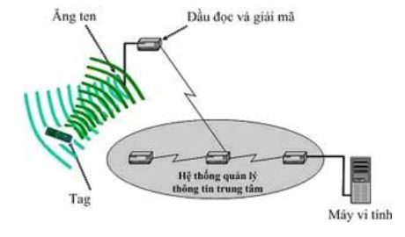

Hình 1. Hệ thống RFID toàn diện

**2.1.4. Nguyên lý hoạt động**

Công nghệ RFID hoạt động bằng cách thiết bị Đầu đọc sẽ phát ra một tần số sóng vô tuyến ở tần số nhất định.

Nếu thẻ tag RFID nằm trong vùng và có tần số trùng khớp với đầu đọc thì chúng sẽ thu nhận sóng vô tuyến đó, sau đó phát ngược lại cho đầu đọc biết mã số của mình.

Dữ liệu sẽ được truyền về trung tâm máy chủ từ đó người quản lý có thể dễ dàng nhận biết các thông tin liên quan đến vật, đối tượng được gắn thẻ RFID.

**2.1.5. Ưu điểm và nhược điểm của công nghệ RFID**

**2.1.5.1. Ưu điểm của hệ thống RFID**

Không phụ thuộc vào con người các hoạt động đều được tự động

Phạm vi hoạt động lớn có thể đến vài chục mét.

Vật (đối tượng) có thể chuyển động nhưng vẫn có thể xác định được vật và đọc/ghi lên thẻ nếu nó mang thẻ RFID.

Có thể đọc/ghi thẻ không cần tiếp xúc, trong hộp kín, trong thùng.

Có thẻ chèn thêm hoặc xóa thông tin và ghi thông tin mới lên

Có thể sử dụng được ở nhiều vị trí cũng như môi trường

Các thẻ được nhận dạng không cần trong tầm nhìn thẳng

Có thể sử dụng kết hợp với các hệ thống nhận dạng khác như mã vạch để  
bù trừ, hoàn thiện lẫn nhau

Có thể chống làm giả, chịu được bụi bẩn và sử dụng trong môi trường có  
nhiệt độ cao

Kết hợp tốt với các phần mềm ở đầu cuối với sự cung cấp đảm bảo thời  
gian thực

Ưu điểm cơ bản của RFID là an toàn, chính xác và độ tin cậy cao. Thẻ  
RFID có thể được đọc hoặc ghi trong khoảng cách vài feet (1 feet= 0,3048 m) dù trong trạng thái động hay ở bất cứ hướng nào, bất chấp bụi bẩn, xuyên giữa các loại vật liệu như giấy, nhựa, bìa cát tông hay gỗ. Có lẽ điều rất quan trọng là nhiều thẻ RFID có thể được đọc hoặc ghi tự động cùng một lúc, trong khi mã vạch phải dùng đầu đọc đọc từng chiếc một.

Thẻ RFID có thể bao gồm chức năng chống trộm như những chiếc thẻ  
chống trộm điện từ truyền thống và yếu tố an ninh của chúng có thể được trang bị tự động ngay.

Thẻ RFID có thể cùng tồn tại với bất cứ cơ sở hạ tầng an ninh điện từ nào, chúng liên kết được ưu điểm của hệ thống an ninh sẵn có và ưu điểm vượt trội của hệ thống RFID.

**2.1.5.2. Nhược điểm của hệ thống RFID**

Giá cao: Nhược điểm chính của kỹ thuật RFID là giá cao. Trong khi các  
đầu đọc và bộ cảm ứng được dùng để đọc thông tin,tag là giá cao so với mã  
vạch (0.6$/tag).

Dễ bị ảnh hưởng gây tổn thương ; nếu phủ vật liệu bảo vệ từ 2 đến 3 lớp  
kim loại thông thường để ngăn chặn tín hiệu radio.

Việc thủ tiêu các thẻ phô ra: các thẻ RFID được dán bên trong bao bì và  
được phô ra dễ thủ tiêu. Điều này có nghĩa là sẽ có nhiều vấn đề khi người sử dụng biết rõ hơn về vai trò của thẻ

Đụng độ đầu đọc: Tín hiệu từ một đầu đọc có thể giao tiếp với tín hiệu từ  
nơi khác mà nơi đó tin tức chồng chéo nhau.

Một phương pháp tránh vấn đề là sử dụng một kỹ thuật được gọi là phân chia thời gian đa truy cập (TDTM)

Các vấn đề đầu đọc, bộ cảm ứng cổng exit: trong khi các đầu đọc phạm vi  
ngắn được sử dụng cho việc thanh toán tiền và việc kiểm kê xuất hiện để đọc các thẻ 100 % thời gian, hiệu suất của bộ cảm ứng cổng exit thì khó giải quyết hơn. Chúng luôn luôn không đọc thẻ quá hai lần khoảng cách của các đầu đọc khác. Không có thư viện thực hiện một việc kiểm kê trước và sau để xác định tỉ lệ mất mát khi RFID sử dụng cho việc bảo đảm an toàn.

Đụng độ thẻ.

Thiếu chuẩn chung.

Tuy nhiên ta vẫn có thể khắc phục tốt các nhược điểm này.

**2.2. Giới thiệu JT-M2320 UHF RFID Reader Module**

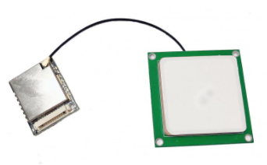Hình 2. JT-M2320 UHF RFID Reader Module với mạch phát triển  
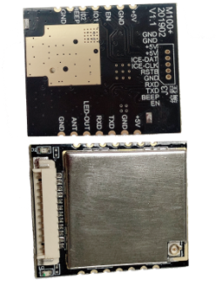

Hình 3. Module YR903

**Các tính năng của Module JT-M2320**  
 - Hiệu suất đọc thẻ cao.

* Nhận dạng thẻ có độ nhạy cao và ổn định.  
   - Anten 5dBi.  
   - Anten phân cực tuyến tính 12dB:>15m.
* Công xuất RF: 0 – 26dBm (có thể điều chỉnh)
* Tốc độ nhận dạng thẻ: 300 lần/giây.  
   - Hiệu suất nhận dạng thẻ: trên 50 tags.  
   - Tính ổn định tốt: Hoạt động liên tục.
* Khoảng cách đọc: 0 -20m (phụ thuộc vào ăng-ten và môi trường)

**Thông số kỹ thuật**

* Điện thế hoạt động: 5VDC.
* Nhiệt độ hoạt động: -20℃ ～ 55℃
* The air interface protocol: EPC C1 Gen2 ISO18000-6C
* Work spectrum range: 902 – 928MHz; 865 - 868MHz
* Công xuất RF: 0 - 26 dBm (có thể điều chỉnh)
* Tỷ lệ đọc: 300 lần/giây
* Khoảng cách đọc: 0 – 20m
* Giao thức kết nối sử dụng UART (baud rate: 115200 bps)
* **Sơ đồ chân**

|  |  |  |
| --- | --- | --- |
| Số chân | Tên chân | Mô tả chân |
| 1 | GND | ground |
| 2 | BEEP | Buzzer control foot |
| 3 | IO4 | GPIO interface |
| 4 | IO3 | GPIO interface |
| 5 | EN | Power enable pin |
| 6 | GND | Ground |
| 7 | +5V | Power input |
| 8 | +5V | Power input |
| 9 | GND | Ground |
| 10 | TXD | TTL Serial port transmission |
| 11 | RXD | TTL Serial port reception |
| 12 | LED-OUT | LED Status display pin |
| 13 | ANT | Antenna interface |
| 14 | GND | Ground |

**2.3. Giới thiệu sơ lược về module WiFi D1 Mini (ESP8266)**

WiFiD1 Mini là board mạch được phát triển dựa trên Module ESP8266-12S, là thiết bị nhỏ gọn được tích hợp Wifi để dễ dàng kết thực hiện các ứng dụng thu thập dữ liệu và điều khiển thiết bị thông qua Wifi.

WiFiD1 Mini tích hợp bộ ngoại vi khá phong phú từ SPI tốc độ cao, UART, I2C, kết nối Wifi thông Router Wifi.

**Thông số kỹ thuật**:

* Chip điều khiển: ESP8266EX
* WiFi: 2.4 GHz hỗ trợ chuẩn 802.11 b/g/n
* Điện áp hoạt động: 3.3 V
* Điện áp đầu vào: 5V (thông qua cổng USB)
* Số chân I/O: 11 (tất cả các chân I/O đều có Interrupt/PWM/I2C/One-wire, trừ chân D0)
* Số chân Analog Input: 1 (điện áp vào tối đa 3.3V)
* Bộ nhớ Flash: 4MB
* Hỗ trợ bảo mật: WPA/WPA2
* Tích hợp giao thức: TCP/IP
* Lập trình trên các ngôn ngữ: C/C++, Micropython, NodeMCU - Lua

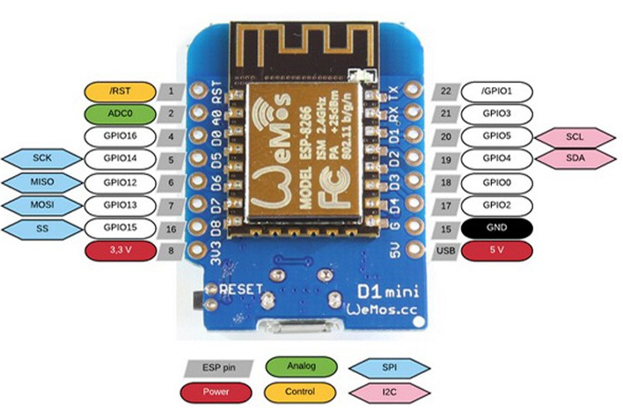

Hình 4. Sơ đồ và chức năng các chân WiFi D1 Mini

**2.4. Sơ lược về Wi-Fi**

**2.4.1. Tổng quan về Wi-Fi**

Khái niệm: Wi-Fi là tên viết tắt của Wireless Fidelity. Wi-Fi là một mạng không  
dây có khả năng kết nối với các mạng khác hay với máy tính, điện thoại thông minh bằng sóng vô tuyến. Nó nhanh hơn và phạm vi hoạt động lớn hơn Bluetooth. Thương hiệu Wi-Fi chính thức đặt cho công nghệ không dây dựa theo chuẩn IEEE 802.11.

**Ưu điểm, nhược điểm của Wi-Fi**

**Ưu điểm**

Sự tiện lợi: Mạng không dây cũng như hệ thống mạng thông thường. Nó cho phép người dùng truy xuất tài nguyên mạng bất kỳ nơi đâu trong khu vực được triển khai. Với sự gia tăng số lượng người sử dụng các thiết bị thông minh ngày một nhiều thì đó là một điều rất tiện lợi.

Khả năng di động: Với sự phát triển của mạng không dây công cộng, người dùng có thể truy cập internet bất cứ nới đâu.

Hiệu quả: Người dùng duy trì kết nối mạng khi họ đi từ nơi này đến nơi khác.

**Nhược điểm**

Bảo mật: Môi trường kết nối không dây là không khí nên khả năng bị tấn  
công của người dùng là rất cao.

Phạm vi: Một mạng chuẩn 802.11g với các thiết bị chuẩn chỉ có thể hoạt  
động tốt trong phạm vi vài chục mét. Nó phù hợp cho 1 căn nhà, nhưng với một tòa nhà lớn thì không đáp ứng được nhu cầu.

Độ tin cậy: Vì sử dụng sóng vô tuyến để truyền thông tin nên việc bị nhiễu, tín hiệu bị giảm do tác động của các thiết bị khác là không thể tránh khỏi. làm giảm đáng kể hiệu quả sử dụng.

**2.4.2. Các chuẩn Wi-Fi**

Chuẩn 802.11

Chuẩn 802.11a

Chuẩn 802.11b

Chuẩn 802.11g

Chuẩn 802.11n

Mỗi chuẩn Wifi mang lại ưu điểm, nhược điểm riêng khi nghiên cứu ứng dụng.

**2.5. Tổng quan về giao thức HTTP (HyperText transfer Protocol)**

HTTP: **(***Giao thức truyền tải siêu văn bản*) là tập hợp các quy tắc chuẩn dành cho việc truyền và nhận dữ liệu. Được dùng để liên hệ thông tin giữa Máy cung cấp dịch vụ (Web server) và Máy sử dụng dịch vụ (Web client) là giao thức Client/Server dùng cho World Wide Web-WWW, HTTP là một giao thức ứng dụng của bộ giao thức TCP/IP (các giao thức nền tảng cho Internet).

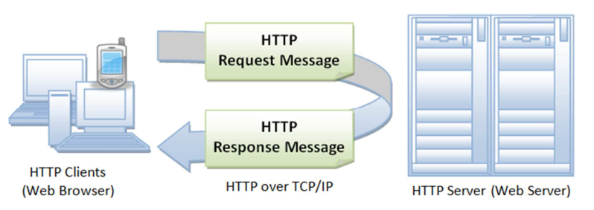

Hình 5. Giao thức HTTP

Thành phần cơ bản của giao thức HTTP: URL; HTTP Request methods; Status Code; Cấu trúc một gói tin HTTP

**2.6. Tổng quan về giao tiếp UART**

Thuật ngữ USART trong tiếng anh là viết tắt của cụm từ: Universal  
Synchronous & Asynchronous Serial Reveiver and Transmitter, là một bộ truyền nối tiếp đồng bộ và bất đồng bộ. Không phải chỉ một chuẩn giao tiếp. UART cần kết hợp với một bộ chuyển đổi điện thế để tạo ra một chuẩn giao tiếp nào đó (vd: RS232). Tín hiệu từ chip UART thường theo mức TTL: mức logic high là 5, mức low là 0V.

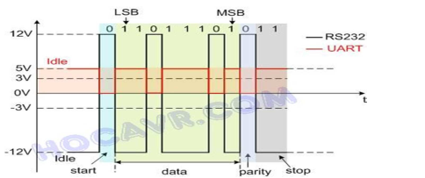

Hình 6. Tín hiệu tương đương của UART và RS232

**2.7. Các Module ngoại vi**

**2.7.1. Module SIM800L**

Module Sim800L có khả năng nhắn tin SMS, nghe, gọi, GPRS, … như một điện thoại nhưng có kích thước nhỏ nhất trong các loại module SIM (25 mm x 22 mm).

**Thông số kĩ thuật:**

* Điện áp hoạt động: 3.7 - 4.2V
* Dòng khi ở chế độ chờ: 10 mA
* Dòng khi hoạt động: 100 mA đến 1A.
* Khe cắm SIM: MICROSIM
* Hỗ trợ 4 băng tần: GSM850MHz, EGSM900MHz, DSC1800Mhz, PCS1900MHz

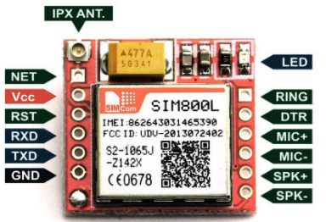

Hình 7. Sơ đồ chân module SIM800L

**2.7.2. Module Bluetooth USR-BLE103**

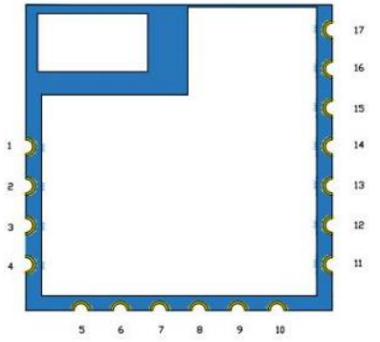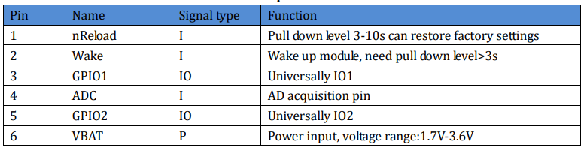

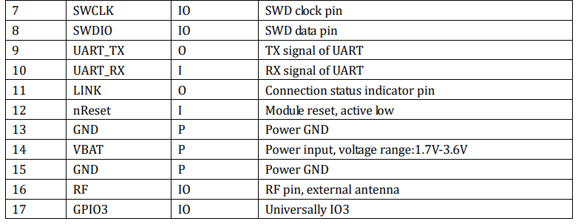

Hình 8. Sơ đồ chân module Bluetooth USR-BLE10

Sau khi được khối điều khiển truyền lệnh AT để cấu hình Bluetooth slave,

module USR-BLE103 sẽ chờ một kết nối đến để bắt đầu quá trình truyền nhận dữ liệu.

**2.8. Tạo App Android sử dụng cho việc kiểm kê và giới thiệu về GS**

**2.8.1. Sơ lược Android Studio**

**Android Studio:** Tháng 5 năm 2013, Google công bố Android Studio, một môi trường phát triển ứng dụng tích hợp (IDE) dành riêng cho Android, mã nguồn mở, dựa trên IDE Java IntelliJ của hãng JetBrains. Android Studio là một phầm mềm bao gồm các bộ công cụ khác nhau dùng để phát triển ứng dụng chạy trên thiết bị sử dụng hệ điều hành Android như các loại điện thoại smartphone, các tablet... Android Studio được đóng gói với một bộ code editor, debugger, các công cụ performance tool và một hệ thống build/deploy (trong đó có trình giả lập simulator để giả lập môi trường của thiết bị điện thoại hoặc tablet trên máy tính) cho phép các lập trình viên có thể nhanh chóng phát triển các ứng dụng từ đơn giản tới phức tạp. Nó hỗ trợ các hệ điều hành Windows, Mac OS X và Linux,[6][7] và là IDE chính thức của Google để phát triển ứng dụng Android gốc để thay thế cho Android Development Tools (ADT) dựa trên Eclipse. Một số tính năng cơ bản như:

Hệ thống Gradle-based linh hoạt

Xây dựng các biến thể và tạo nhiều tệp APK

Code các mẫu template để hỗ trợ các tính năng app thông thường.

 Chỉnh sửa bố cục đa dạng với khả năng kéo và thả theme.

 Hỗ trợ tích hợp trên Google Cloud Platform, cho phép dễ dàng tích hợp  
Google Cloud Messaging và App Engine.

Trình quản lí thiết bị ảo Android (AVD: Android Virtual Devices)

 Sữ dụng ngôn ngữ lập trình Java và Kotlin.

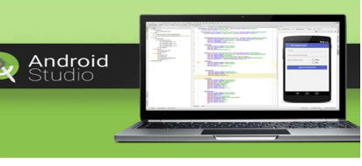

Hình 9. Giao diện Android Studio trên Windows

**2.8.2. Sơ lược Google Sheet**

Google Sheets là một ứng dụng trang tính dựa trên nền tảng web. Nó cho phép lưu trữ và tổ chức thông tin như là Microsoft Excel. Trong khi Google Sheets không thể cung cấp tất cả các tính năng nâng cao như Excel, nó khá dễ dàng để tạo và chỉnh sửa các trang tính từ đơn giản đến phức tạp.



Hình 10. Giao diện Google Sheet

**2.9. Sơ lược Bluetooth Low Energy(BLE)**

Bluetooth Low Energy (BLE), hay còn được biết đến là “Bluetooth Smart”, công nghệ này được giới thiệu khi Bluethooth 4.0 chính thức được ra mắt. Như vậy từ BLE 4.0 bên cạnh Bluetooth classic, thì chúng ta đã có một người anh em khác là BLE Smart. Hai công nghệ này có những điểm ưu và hạn chế khác nhau, tuỳ vào yêu cầu kỹ thuật mà ta lựa chọn công nghệ cho phù hợp. Ví dụ, để truyền dữ liệu có kích thước lớn, tính delay chậm thì Bluetooth classic sẽ được lựa chọn. Đối với những bài toán truyền tải dữ liệu nhỏ, cần tiết kiệm năng lương, thì BLE Smart là lựu chọn tối ưu.

Bảng 1. Lịch sử phát triển Bluetooth

|  |  |  |  |
| --- | --- | --- | --- |
| Thuật ngữ | Tên và mô tả | Chuẩn | Thời gian |
| BR | Basic Rate(1Mbps) | 1.0, 1.1, 1.2 | 1999, 2002, 2003 |
| EDR | Enhance Data Rate (2Mbps và 3Mbps) | 2.0 | 2004 |
| HS | High Speed | 3.0 | 2009 |
| LE | Low Energy (1Mbps), siêu tiết kiệm năng lượng) | 4.0 | 2010 |
| LE, có hộ trợ LTE | 4.1 | 2013 |  |
| LE, cho phép kết nối IP, bảo mật và tốc độ cao | 4.2 | 2014 |  |
| So với 4.2 thì tốc độ 2 lần, tầm phủ sóng tăng 4 lần | 5.0 | 2016 |  |
| Tăng độ chính xác và bảo mật | 5.1 | 2019 |  |

Ưu điểm của BLE:

* Sự phát triển mạnh của các thiết bị thông minh dẫn đến nhu cầu kết nối các thiết bị với bên ngoài tăng mạnh. Trong khi BLE được tích hợp trong hầu hết các điện thoại thông minh.
* Giá thành thấp.
* BLE cho phép các thiết bị có thể “giao tiếp” với các nền tảng di động hiện đại.
* Một số thiết bị chỉ cần truyền nhận một lượng nhỏ dữ liệu cho mỗi chu kỳ kết nối và chúng cũng cần tiết kiệm năng lượng, ví dụ như thiết bị theo dõi nhịp tim, thiết bị quản lý trẻ em,…
* BLE có mô hình dữ liệu tương đối dễ hiểu, không cần chi phí giấy phép với một Protocol stack không quá phức tạp.

Hạn chế của BLE:

* Thông lượng dữ liệu nhỏ (lý thuyết 1Mbps) do nhiều yếu tố bên ngoài khoảng cách vật cản nên dữ liệu truyền thực tế nhỏ rất nhiều so với lý thuyết.
* Khoảng cách truyền gần. Các yếu tố ảnh hưởng đến khoảng cách truyền thông như môi trường hoạt động, thiết kế anten, vật cản, hướng thiết bị,…. BLE tập trung vào các ứng dụng truyền thông trong phạm vi gần.
* Khoảng cách lý thuyết: 100m (điều kiện tốt).
* Khoảng cách khả thi: 30m.
* Khoảng cách thường được sử dụng: 2-5m.

Các kiểu thiết bị Bluetooth

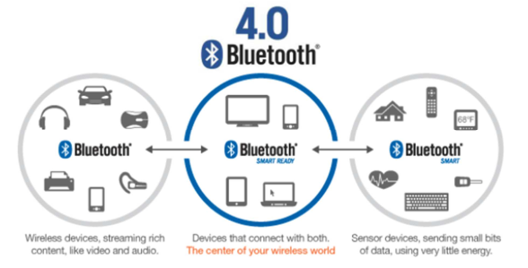

Hình 12. Các kiểu thiết bị Bluetooth phổ biến hiện nay

**Chương 3. NỘI DUNG VÀ KẾT QUẢ NGHIÊN CỨU**

**3.1. Xây dựng mô hình tổng quan**

**Sơ đồ tổng quan của hệ thống**

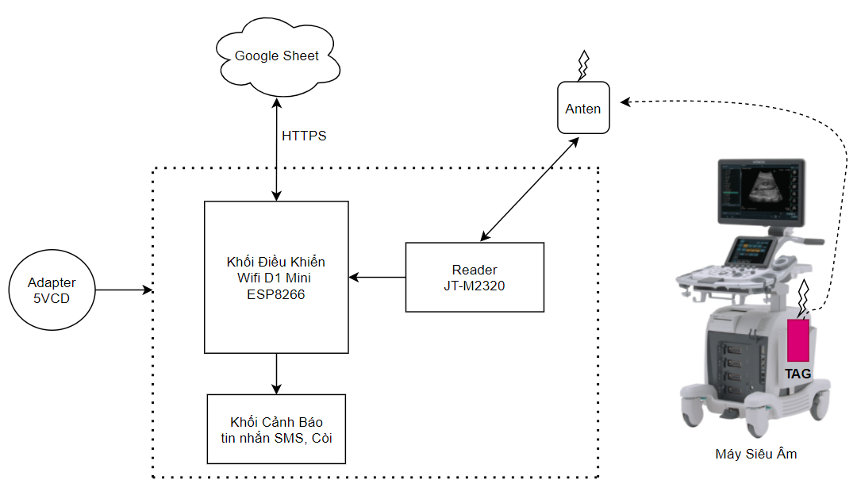

Hình 13. Sơ đồ tổng quan

Nhìn tổng quan:

Khi khối Reader tìm thấy thẻ (Tag) được gắn trên thiết bị y tế (TTBYT). Sẽ đọc data từ thẻ về và lưu vào bộ đệm hệ thống chỉ lưu giá của mỗi tag một lần. Sau khoảng thời gian nhất định hệ thống sẽ gửi nhưng mã thẻ đã lưu trông bộ đệm đến GS. Lúc này trên GS sẽ xử lí dữ liệu nhận được và trả về một trạng thái True hoặc Flase cho ESP8266. Trạng thái này sẽ phụ thuộc vào thiết bị đã được quét đã có đăng ký mượn hay không. Nếu thiết bị chưa đăng ký mà được lấy ra ngoài GS sẽ trả về Flase và hệ thống giám sát sẽ phát báo động bằng còi và nhắn tin đến người quản lí. Trường hợp ngược lại nếu trước đó thiết bị đã được đăng ký thì GS sẽ trả về True và kết thúc quá trình một lần đọc.

**Quá trình đăng ký thiết bị:**

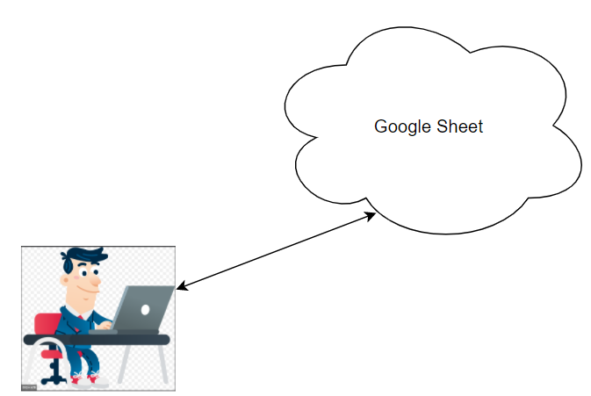

Hình 14. Sơ đồ đăng ký thue mượn thiết bị y tế

* Đầu tiền trước khi lấy một thiết bị ra khỏi kho người sử dụng thiết bị phải đến đăng ký với người quản lí kho.

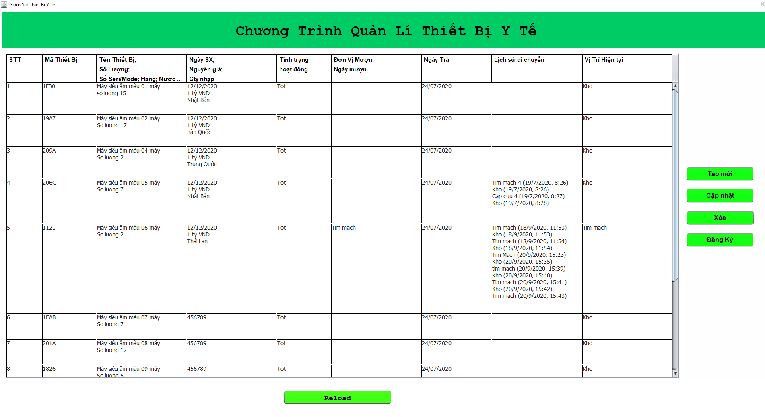

Hình 14. Giao diện quản lí thiêt bị y tế trên window

**3.2. Thiết kế phần cứng**

Sơ đồ phần cứng tổng quan

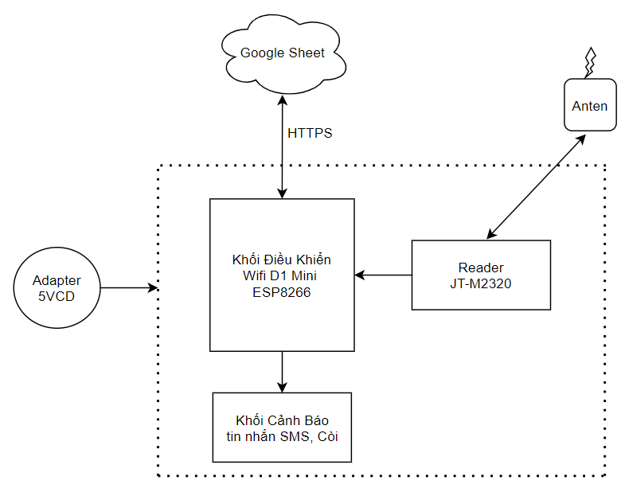

Hình 14. Sơ đồ phần cứng tổng quan

**3.3. Lưu đồ giải thuật và lập trình điều khiển**

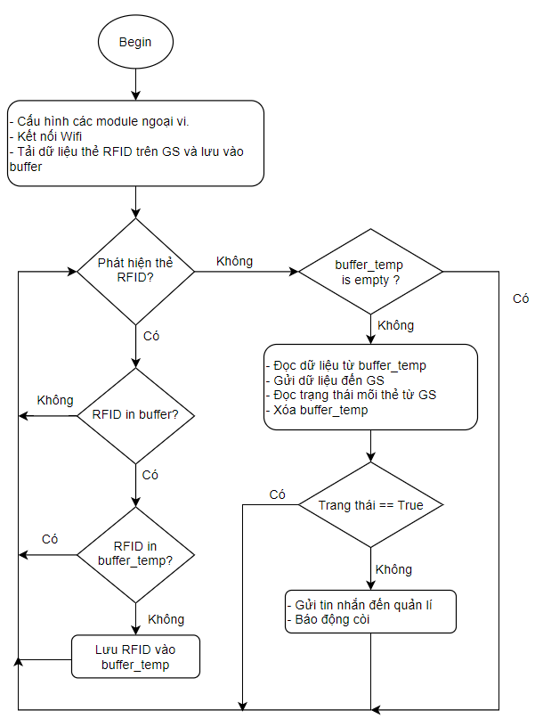

Hình 15. Sơ đồ giải thuật

**Giải thích:**

Chương trình khởi động tất cả module ngoại vi, kết nối wifi sau đọc tất cả dữ liệu từ GS và lưu vào bộ nhớ buffer.

Quá trình đọc thẻ sẽ diển ra khi hệ thống phát hiện, hệ thống sẽ kiểm trả dữ liệu RFID có tồn tại trong buffer đọc từ GS. Nếu có dữ liệu sẽ được lưu vào bộ nhớ tạm thời buffer_temp.

Lần tiếp theo khi phát hiện thẻ hệ thống sẽ kiểm dữ liệu RFID có tồn tại tại trong buffer và kiểm tra với buffer_temp, nếu dữ liệu đã tồn tại trong buffer_temp thì hệ thống sẽ bỏ qua. Tương tự cho lần tiếp theo.

Sau một thời gian vài giây nếu không phát hiện thẻ hệ thống sử gửi dữ liệu từng thẻ đến GS và đọc trạng thái của GS. Nếu trạng thái là False hệ thống sẽ gửi tin nhắn cảnh báo và còi báo động.

**3.4. Ứng dụng UHF RFID truyền nhận dữ liệu qua Bluetooth LE**

Do sự đa dạng của ứng dụng công nghệ UHF RFID vào một ứng dụng nào đó một cách cụ thể, nhóm đã mở rộng và làm thêm thiết bị kiểm tra check sản phẩm trong kho và khi check sản phẩm mọi thông tin của sản phẩm sẽ truyền qua Bluetooth LE tới điện thoại. Thiết bị có thể kiểm tra số hàng, sản phẩm trong nhà kho hoặc check nhiều thông tin trên sản phẩm. Hay đơn giản chỉ là cầm tay thiết bị đi quét thẻ được gán lên sản phẩm hay đồ vật hoặc để vào robot để di chuyển tự động quét sản phẩm và lưu vào thẻ nhớ và nhân viên quản lý kho có thể kiểm tra một cách dể dàng mà không cần đi đến từng sản phẩm kiểm tra. Mọi thông tin sản phẩm đồ vật ứng với thẻ sẽ được tạo sẵn bỡi công ty, danh nghiệp. Mục tiêu của nhóm là tạo thiết bị check sản phẩm tức là quét thẻ được gắn vào sản phẩm sau đó lưu vào thẻ nhớ sao đó truyền số ID của thẻ đã quét qua Bluetooth LE.

**Lưu đồ giải thuật cho thiết bị kiểm kê.**

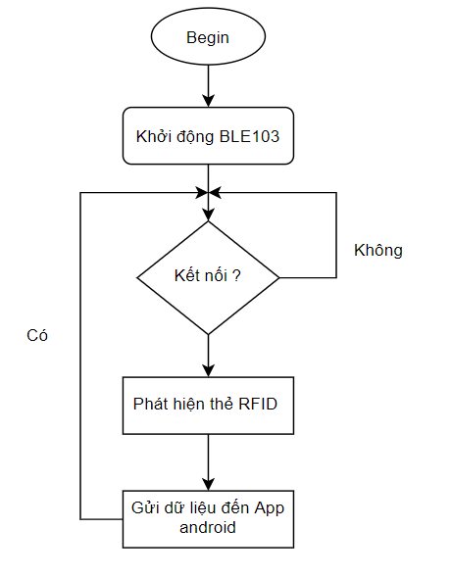

Hình 16. Lưu đồ giải thuật truyền nhận dữ liệu qua Bluetooth LE

**Chú thích**:

Khi bắt đầu chương trình, hệ thống sẽ hệ thống cần kết nối với Bluetooth có Smart phone

Sau khi kết nối hệ thống bắt đầu tìm những thẻ RFID gần nhất sau đó gửi những dữ liệu đó về Smart phone.

**Giải thuật trên thiết bị Android:**

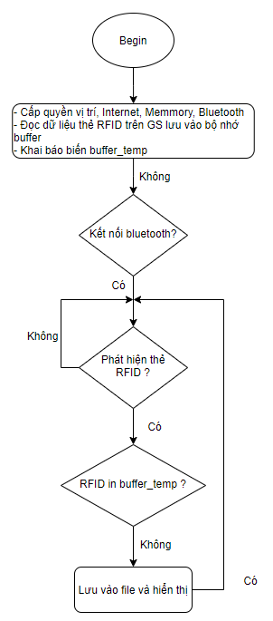

Hình 17. Lưu đồ giải thuật truyền nhận dữ liệu trên Andorid

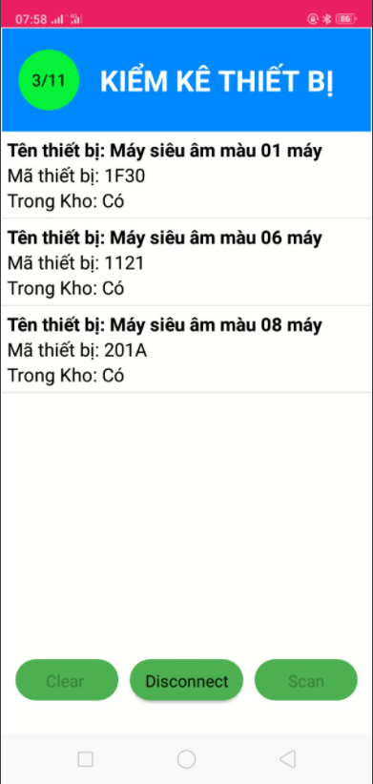

Hình 18. Giao diện thực hiển việc kiểm kê

**Chương 4. KẾT LUẬN**

**So sánh Hiệu quả của hệ thống sau khi hoàn thành đề tài**

Công nghệ RFID đã ứng dụng rất nhiều trong đời sống xã hội như: quản lý kho, bán hàng, nhân sự, theo dõi trẻ em ra vào cổng trường học, quản lý thư viện, nhận dạng động vật, thu phí giao thông, quản lý bệnh nhân. . . nhưng chưa có công trình nghiên cứu nào về quản lý tài sản, trang thiết bị y tế bằng công nghệ RFID, Sau khi hoàn thành đề tài này sẽ mang lại hiệu quả rất lớn

cụ thể như:

* Hạn chế thất lạc mất mát tài sản, giảm nhân công, thời gian, chi phí, thống kê, truy xuất thông tin nhanh, chính xác.
* Giám sát được các tài sản, trang thiết bị y tế di chuyển ra ngoài bệnh viện đi ngang cổng bệnh viện có lắp đầu đọc thẻ RFID, hệ thống sẽ báo động gửi thông tin về smartphone, hoặc máy tính của người quản lý để kịp thời ngăn chặn. So với trước đó khi chưa có hệ thống này tài sản thiết bị di chuyển ra ngoài bệnh viện thì người quản lý, bảo vệ bệnh viện không phát hiện làm ảnh hưởng công tác quản lý, hoạt động chuyên môn bệnh viện.
* Truy xuất được lịch sử thời gian, di chuyển nhiều địa điểm sử dụng khác so với lúc trước thì nhân viên kỹ thuật phải đi tìm kiếm, xác nhận xem thiết bị đang ở đâu rất tốn nhiều thời gian, công sức mà không chính xác…
* Kiểm kê, thống kê, báo cáo, tìm kiếm thông tin loại thiết bị nào cũng dễ dàng mọi lúc mọi nơi trên máy tính, smartphone, tablet có kết nối internet, wifi.
* Thiết bị hư hỏng không sử dụng lưu kho đã lâu chờ thanh lý muốn kiểm tra nhanh có còn trong kho hay không cũng dễ dàng chỉ cần dùng đầu đọc thẻ RFID quét nhanh xung quanh kho sẽ biết được còn ở trong kho hay không, biết đầy đủ thông tin thiết bị đó.

**TIẾN ĐỘ THỰC HIỆN ĐỀ TÀI**

|  |  |  |  |  |
| --- | --- | --- | --- | --- |
|  | **STT** | **Công việc** | **Thời gian** |  |
|  | 1 | Đọc tài liệu tham khảo, xin ý kiến GVHD | 1 tháng |  |
|  | 2 | Lập trình xử lý chương trình | 1 tháng |  |
|  | 3 | Lập trình xác định và kiểm chứng | 1 tháng |  |
|  | 4 | Thiết kế phần cứng cho hệ thống RFID | 1 tháng |  |
|  | 5 | Lập trình điều khiển trên phần mềm | 1 tháng |  |
|  | 6 | Chạy thử chỉnh sửa | 0.5 tháng |  |
|  | 7 | Viết báo cáo và slide | 0.5 tháng |  |
|  | Tổng cộng | | 6 tháng |  |

**Bảng 2:** Tiến độ thực hiện đề tài

**TÀI LIỆU THAM KHẢO**

[1] Nguyễn Đình Thành “Ứng dụng công nghệ RFID vào hệ thống quản lý nhân sự” Luận văn thạc sĩ, Trường đại học Bách Khoa TPHCM, 2010.

[2] Đào Quốc Duy - Lê Hoàng Linh “Hệ thống quản lý nhân viên và thiết bị dùng công nghệ UHF RFID”, Luận văn Đại học, Trường đại học Cần Thơ, 2019.

[3] IEEE 802.15 WPAN Task Group 1. UGL: <http://www.ieee802.org/15/pub/TG1.html>. Truy cập ngày 28/9/2019.

[4] Bluetooth Low Energy. UGL: https://en.wikipedia.org/wiki/Bluetooth Low Energy, truy cập ngày 28/9/2019.

[5] Johan Larson, “Distance Estimation and Positioning Based on Bluetooth Low Energy Technology”, Master,s Thesis, KTH Royal Institute of Technology, 2015, URL: http://www.diva-portal.org/smash/get/diva2:859549/FULLTEXT01.pdf, truy cập ngày 28/9/2019.

[6] ezWATER – giải pháp nâng cao tính tự động trong nghiệp vụ ghi chỉ số đồng hồ nước. URL : http://automation.net.vn/Cong-nghe-Ung-dung/ ezWATER-giai-phap- nang- cao- tinh- tu- dong- trong- nghiep- vu- ghi -chi so- dong- ho- nuoc.html. truy cập ngày 28/9/2019.

[7] Đồng hồ nước SWM015B. ULR: https://rynan.vn/chi-tiet-san-pham/thiet-bi-thong-minh/ dong- ho- nuoc-thong-minh/ dong- ho- nuoc-swm015b/DN15, truy cập ngày 28/9/2019.

[8] NB-IoT smart water meter-Residential. ULR: [https://rd-technoton.com/nb-iot- smart- water- meter-residential.html](https://rd-technoton.com/nb-iot-%20smart-%20water-%20meter-residential.html). truy cập ngày 28/9/2019.

[9] NB-IoT water meter. ULR: https://www.cicicom.gr/pages/nb-iot- smart- water- meter/. truy cập ngày 28/9/2019.

[10] iBeacon. ULR: https://en.wikipedia.org/wiki/IBeacon. truy cập ngày 28/9/2019.

[11] Bluetooth Low Energy - Networking guide. ULR: http://www.libelium.com/downloads/documentation/bluetooth- low- energy -networking guide.pdf, truy cập ngày 28/9/2019.